16届数学兴趣班练习题(14周)

一、填空：

1．一个非零偶数，它的最大约数与第二大约数之和是72，这个偶数是（ ）。

2．把一个圆分成若干等分后，拼成的一个近似长方形，这个圆的周长与长方形的周长相差6厘米，这个圆的面积是（ ），周长是（ ）。

3．一个两位小数，它的各位数字之和是45，它的最高位是亿位，且一个零也不读，这样的数中最小的写作（ ），最大的写作（ ）。

4．甲用40秒可绕一环形跑道跑一圈。乙反方向跑，每隔15秒与甲相遇一次。乙跑一圈所用的时间是（ ）秒。

5．已知甲乙两数的最小公倍数=2³×3×7，其中甲数=2²×7，那么乙数最小是（ ）。

6．学校舞蹈队人数在60至70人之间，其中男生与女生的人数比是3：10，那么舞蹈队中有男生（ ）人。

7．张明在玩“24点游戏”，遇到了下面这样两组数，请你帮助张明写出综合版式。

① 2，3，7，10 ②2，7，8，9=24

8．一个半圆的周长是25.7厘米，那么它的面积是（ ）平方厘米。

9．马路同一边的门号码一般是连续的奇数或偶数，某条马路同一边连续10户人家的门牌号码之和是540。那，码最小的那家是（ ）号。

10．从甲地去乙地，如果速度提高，那么时间将缩短.

11．甲乙两个圆柱体容器，底面积之比是5：3，甲容器水深20厘米，乙容器水深10厘米，再往容器里注入同样多的水，使两个容器中的水深相等，这时水深（ ）厘米。

12．若干个盒子排成一排。小华把70多个同样的棋子分装在盒子中，其中只有一个盒子没有装棋子，然后他出去了。小兵从每个有棋子的盒子分阶段拿出一个放在空盒子里，再把盒子重新排了一下。小华回来仔细查看了一番，没有发现有人动过这些盒子，那么盒子有（ ）个，棋子有（ ）个。

13、规定：。已知，那么

14、两个质数的倒数相加的和的分子是31，和的分母是（ ）

15、得数的个位上是（ ）。

16、在一次数学竞赛中，男选手的人数比女选手多，而女选手得平均成绩比男选手高20% ，已知这次竞赛的平均成绩是75分。男选手得平均成绩是（ ）分。

17、三个连续自然数的和能被13整除，其中最大的数被7除余1.符合这个条件的最小的三个数是（ ）、（ ）、（ ）

18、的分子分母都加上同一个数，约分后得到。要加上的这个数是（ ）.

19、东风小学六年级有三个班，每班人数相同。已知六一班男生人数等于六二班女生人数，六三班男生人数占全年级男生人数的。那么该六年级男生人数与女生人数的比是（ ）

20、一堆草，可供3头牛和5只羊吃15天，或者5头牛和6只羊吃10天。那么这堆草可供4头牛18只羊吃（ ）天。【每头牛的食量相同，没只羊的食量也相同】

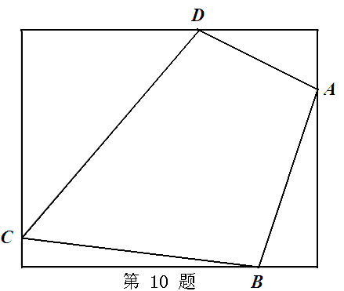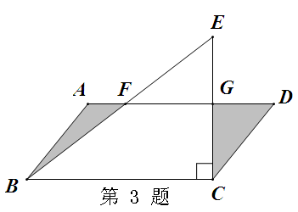21、右图平行四边形ABCD中，AD=10cm，直角三角形BCE中，EC= 10 cm。图中阴影部分面积比三角形EFG的面积大8，EG长（ ）厘米。

21题图

22题图

22．大街上竖着一块长10米，宽8米的长方形广告牌，A,B,C,D四点分别在它的四条边上如右图，并且A比C高5米，B比D靠右2米，四边形ABCD米面积占这个长方形面积的（ ）%。

二、选择题（将序号填在括号中）

1．已知：a×2/3=b×1=c÷，且a、b、c都不等于0，则a、b、c中最小的数是（ ）

A．a B．b C．c D．一样大

2．小明面朝南站立，在体育老师的口令下连续六次向左转90度，这时她面朝（ ）。

A．东 B．西 C．南 D．北

3．大于2000的自然数被47除，商和余数一样，这样数有（ ）个。

A．5 B．41 C．46 D．无数个

4．有五根木条，它们的长分别是1厘米、2厘米、3厘米、4厘米、5厘米，从它们当中选出木条拼成一个三角形，一可以拼成（ ）不同的三角形。

A．四个 B．三个 C．两个 D．一个

5、a是质数，b是合数。下面的式子中，值一定是合数的为：

A.; B. ; C. ; D. ÷

三、判断。

1．在同一幅地图上，甲乙两地的图上距离越长，两地的实际距离也就越长。（ ）

2．一根钢管，第一次用去它的，第二次用去米，那么无法比较哪一次用去的多。（ ）

3．一批布，全部做上装可做15件，全部做裤子可做10条。如果成套加工，可以做6套。（ ）

4．用12.56分米的铁丝分别围成长方形、正方形、圆，面积最大的是正方形。（ ）

5．从数字卡片2、4、7、8任意取出两张，组成两位数，结果是奇数的可能性是3 1。（ ）

四、计算 1.  2. 

3.  4. 

5.  6、99999×17+33333×49

7、++++ 0.372:0.744=10 1:x

8．图形计算。6分

（1）求阴影部分的面积（单位：厘米） （2）在下图中，已知正方形的面积是4

平方厘米，求整个图形的周长与面积。

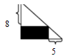 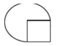

五、解决问题。

1．一根电线，第一次用去全长的12.5%，第二次用去23米，这时已的和没有用的电线长度比是4：5，这根电线原来长多少米？

2、李叔叔和张伯伯家一共养了106只鸡，李叔叔家的鸡中有是公鸡，张伯伯家的鸡有是母鸡，他们两家一共养了多少只母鸡？

2．AB两城相距580千米，两城间有一个C城。快车从A城开往C城，慢车从B城开往C城，快车行驶了90千米，慢车行驶了它的路程的，这时，快慢车剩下的路程恰好相等。求AC两城间的距离。

3．五年级三个班举行数学竞赛，一班参加比赛的占全年级参赛人数的。二班与三班参比赛的人数比是11：13，二班比三班少8人，一班有多少人参加了数学竞赛？

4．某学家设计了一只新型时钟（如图），这只时钟每昼夜10小时，每小时为100分钟。当这只钟示6点75分时，实际上是标准时间下午几时几分？

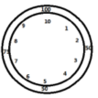

5．租用仓库堆放3吨货物，每月租金7000元，这些货物原计划销售3个月，由于降低了价格，结果两个月就销售完了，由于节省了一个月的仓库租金，所以结算下来，反而比原计划多赚了1000元，请你算一算，每千克货物降低多少钱？

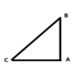6．如下图，直角等腰三角形ABC的斜边BC长8厘米，将这个三角形以顶点A为定点，沿时针方向旋转90度，那么斜边BC扫过的面积是多少平方厘米？